


Funcionalidades Gerais Simulador
Autor: Jeferson de Souza.

Resumo: Este documento faz parte da fase preliminar de concepção de arquitetura do software de simulação de ataques, que exploram a vulnerabilidade da troca de mensagens, através do transponder ADS-B no espaço aéreo. Nesta fase inicial, busca-se listar as atividades necessárias para que o usuário possa simular o ataque, bem com sua defesa. Para realizar a simulação, a pré condição é um cenário adequado com o quadro desejado. Portanto, há necessidade de ferramentas de construção do cenário em questão, desde á aeronave(s) com o(s) devido(s) trajeto(s) atribuído(s), até o controle/comando do controlador de voô.

Objetivo: Abstrair em alto nível os itens necessários para a construção da arquitetura do software.

Escopo: Vulnerabilidades na comunicação em atividades como o controle do espaço aéreo podem apresentar cenários críticos. O uso de técnologias de comunicação como o rádio Automatic Dependence Surveillance (ADS-B), além de seus beneficíos, trazem o viés de trocas de mensagens não criptografadas. A captura destas mensagens permitem atividades maliciosas como, por exemplo, a simulação de aeronaves fantasmas, formando, sem a devido tratamento, quadros catastróficos. O desenvolvimento de tecnologias para tratar desta problemática têm sido testadas através de emulações. Emuladores tais como Common Open Search Emulator (CORE) provêem um ambiente em torna possível emular ataques sobre sistemas como a vulnerabilidade ADS-B. No entanto, o problema envolvido requer mais que um emulador, mas sim um sistema em que seja possível a integração de quatro itens base, como: radares, indepêndencia de cada aeronave com seu sistema de troca de mensagens (ADS-B), o controle do espaço aéreo e um módulo de defesa.

Pré Arquitetura Sistemática: A arquitetura representada na Figura 1 exibe uma arquitetura de marco zero para ínicio da análise para convergência da solução desejada.

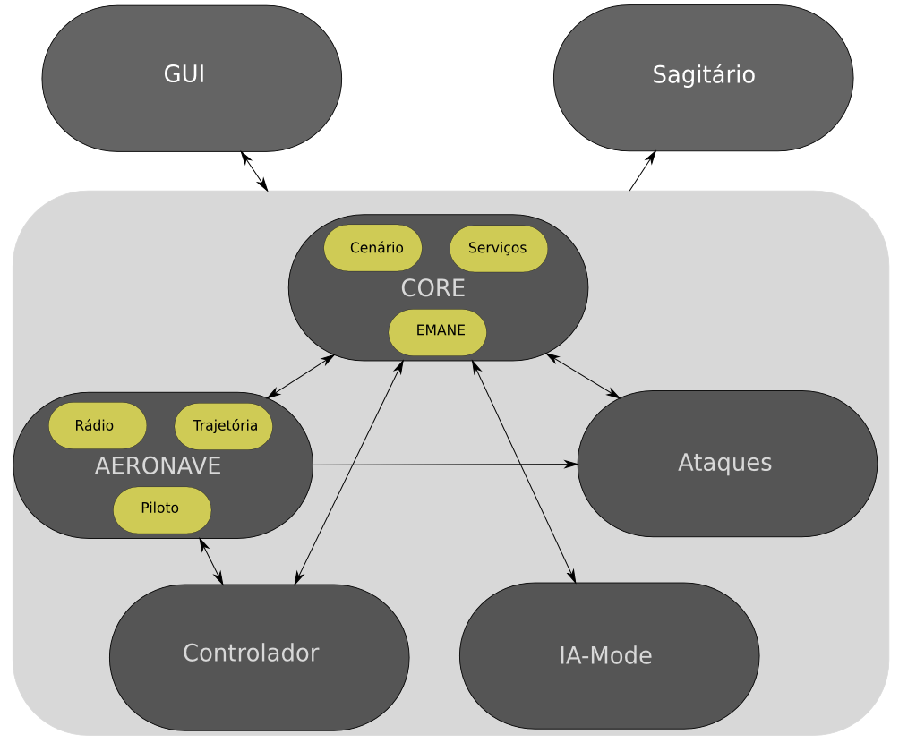

Funcionalidades: Descrição em alto-nível dos componentes “desejados” para contrução do software.

- Criar cenário:

  - Selecionar/Remover/ Aeronaves
  - Selcionar/Remover Radares
  - Selecionar/Remover Conexões Rede
  - Salvar cenário
  - Exluir cenário
  - Editar cenário

- Criar de exercício :

  - Criar/deletar/editar trajetória da Aeronave
  - Criar/deletar/editar Modelo Aeronave

- Realizar de Ataques:

  - Selecionar o(s) Ataque(s)
  - Iniciar Ataque(s)
  - Parar Ataque(s)

- Aplicar IA-Mode:

  - Selecionar técnica
  - Iniciar aplicação
  - Parar aplicação

- Controlar Aeronave (piloto):

  - Selecionar Aeronave para controle
  - Selecionar procedimento de pilotagem
    - Ativar/cancelar algum procedimento padrão
    - Ativar/cancelar algum procedimento manualmente

- Controlar Cenário (Controlador):

  - Selecionar a aeronave para informar procedimento
  - Selecionar controle manual do procedimento
  - Selecionar controle automático do procedimento

